Дидактические игры

:знакомство с окружающим миром
(птицы зимующие и перелетные)

(младшая группа)
Ширяева Ольга Леонидовна
МБДОУ «Кортузский детский сад»

Назвать птицу.
Цель: учить детей узнавать и называть птиц; развивать зрительную память, мышление; воспитывать любовь к природе.
Материал: картинки птиц (воробей, голубь, ворона, ласточка, скворец, синица).
Ход игры
Перед детьми выставлены птицы, а воспитатель предлагает им назвать их. Ребенок называет птицу, показывает ее, остальные дети знаками показывают согласны они или нет.

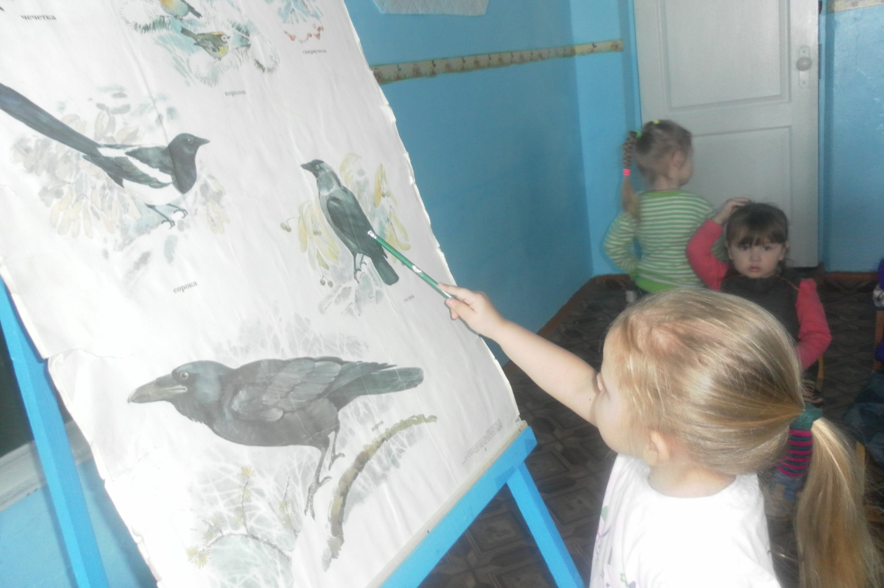

Название птицы.
Цель: продолжать учить детей узнавать и называть перелетных птиц; развивать память, внимание; воспитывать любовь к птицам.
Материал: карточки с изображением птиц (ласточка, скворец, журавль).
Ход игры
Перед детьми на наборном полотне - птицы. Воспитатель предлагает детям назвать птиц. Кто правильно называет птицу, тот получает фишку.

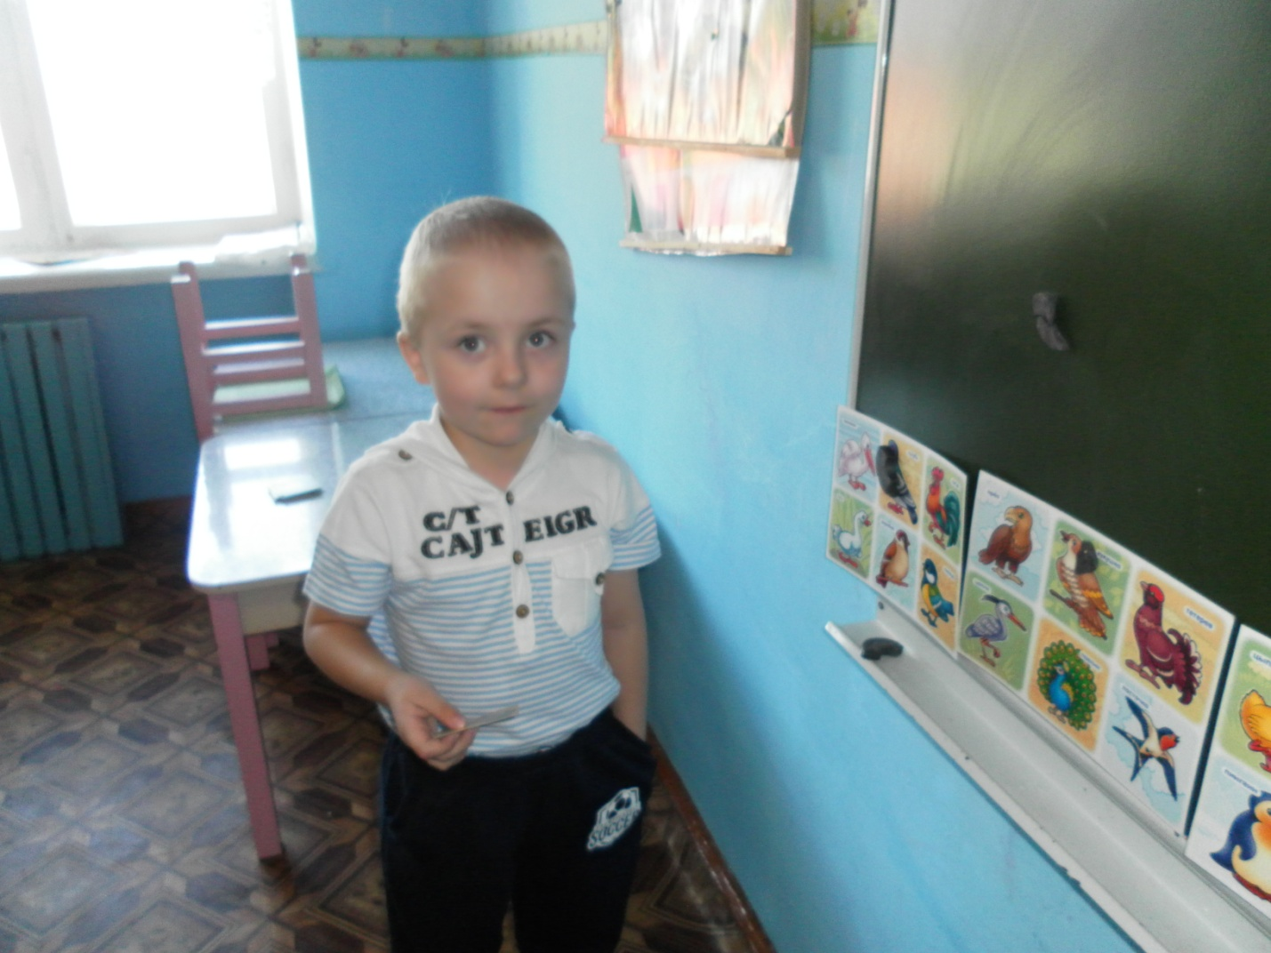

«Угадай, что в руке?»
Дети стоят, выстроившись в круг, руки держат за спиной. Воспитатель раскладывает в руки детям карточки птиц. Затем показывает одну карточку.. Дети должны у себя найти такую же птицу. 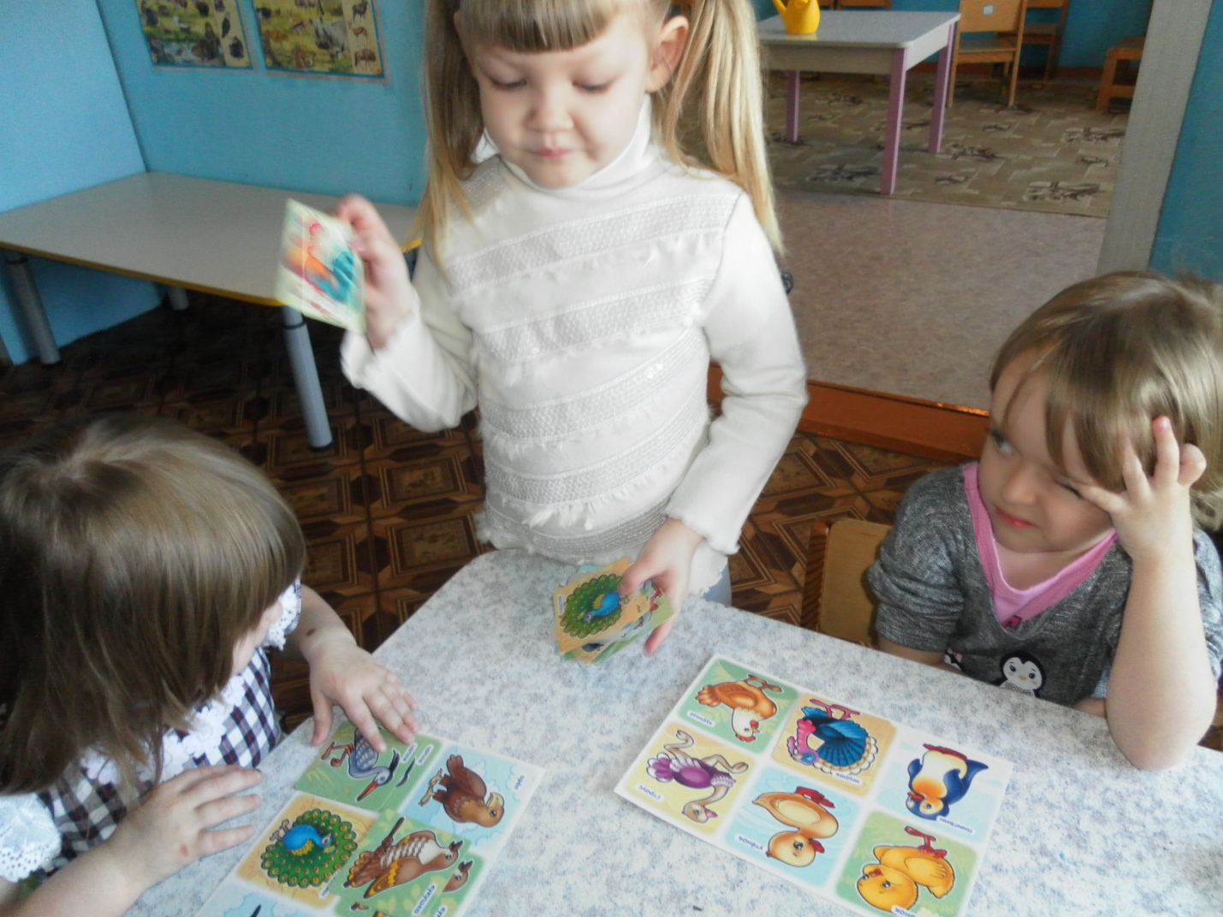.

Назови правильно птицу
продолжать учить детей узнавать и называть перелетных птиц; развивать память, внимание; воспитывать любовь к птицам.
Материал: мяч
Ход: дети стоят в кругу, водящий кидает мяч в руки, кому мяч попал, надо назвать птицу.

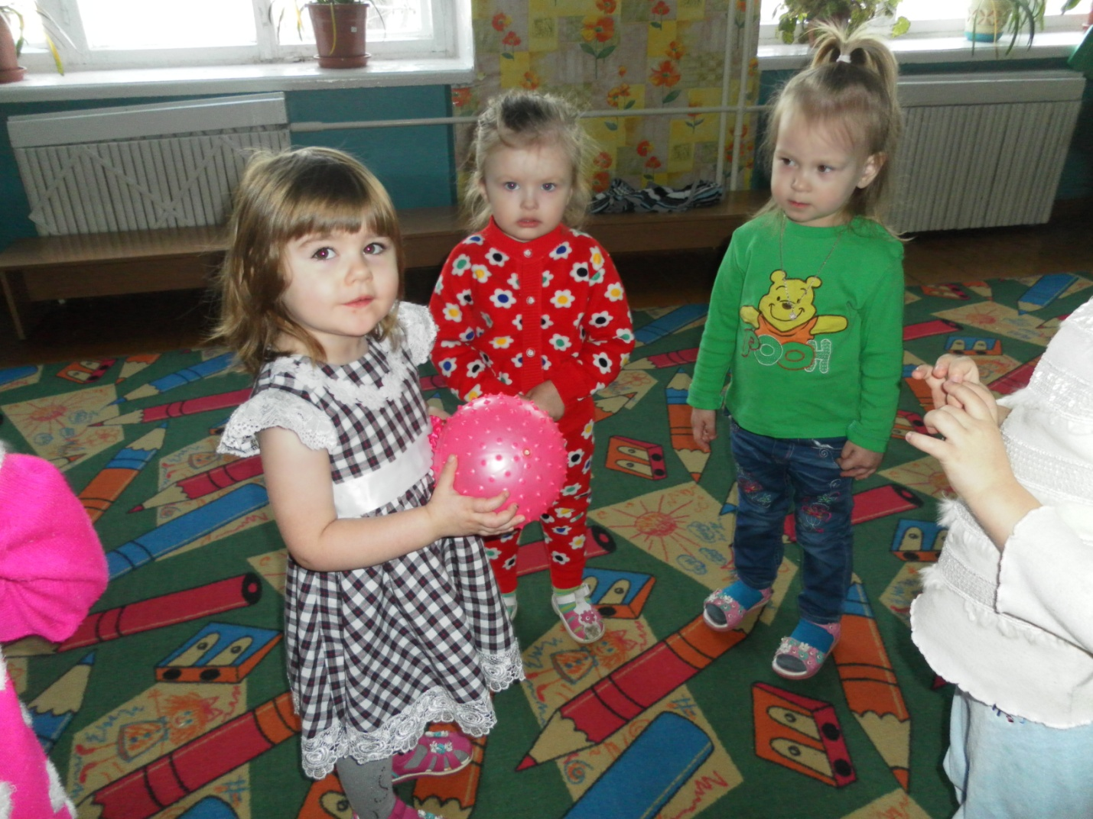

Опытно - экспериментальная деятельность с водой

Младшая группа

Ширяева Ольга Леонидовна

МБДОУ «Кортузский детский сад»

«Окрашивание воды»
Цель: Выявить свойства воды: вода может быть тёплой и холодной, некоторые вещества растворяются в воде. Чем больше этого вещества, тем интенсивнее цвет; чем теплее вода, тем быстрее растворяется вещество.
Материал: Ёмкости с водой (холодной и тёплой), краска, палочки для размешивания, мерные стаканчики.
Взрослый и дети рассматривают в воде 2-3 предмета, выясняют, почему они хорошо видны (вода прозрачная). Далее выясняют, как можно окрасить воду (добавить краску). Взрослый предлагает окрасить воду самим (в стаканчиках с тёплой и холодной водой). В каком стаканчике краска быстрее растворится? (В стакане с тёплой водой). Как окрасится вода, если красителя будет больше? (Вода станет более окрашенной).

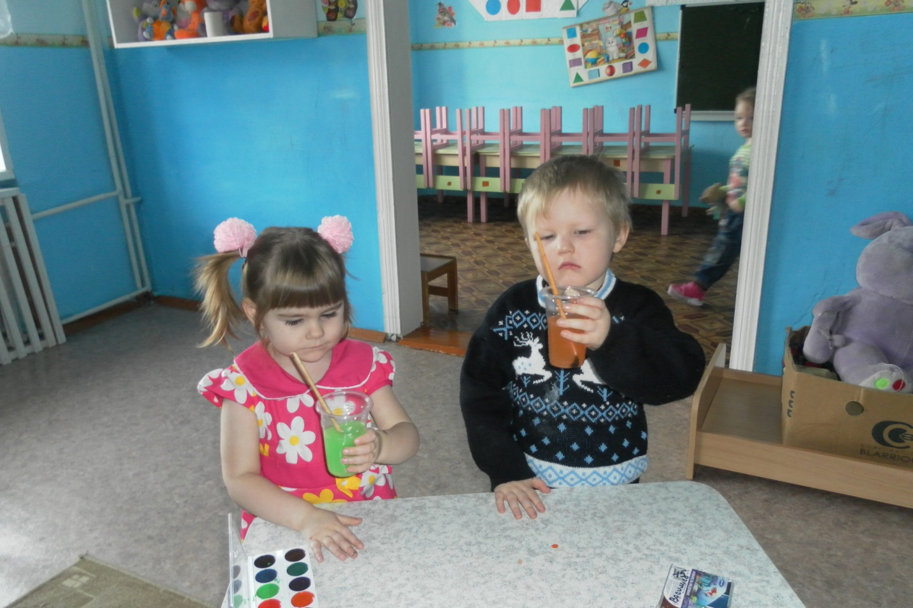

«Тонет – не тонет».
Цель: Познакомить с тем, что в воде предметы могут тонуть, а другие плавают на поверхности. Развивать умение различать предметы, которые тяжелые, а какие легкие, желание знать. Воспитывать любознательность.
Оборудование: таз с водой, деревянные кубики, ложка, вилка.
Словарная работа: вводить в речь детей слова тонет, плавает, тяжелый, легкий.
Ход и руководство:
Воспитатель вносит таз с водой предметы.
Воспитатель: Ребята, посмотрите, что я вам принесла. Воспитатель показывает детям предметы. Что это у меня? ( у меня деревянные предметы и металлические. Смотрите, я вам покажу фокус.
Воспитатель опускает деревянные предметы, они не тонут, другие тонут, потому что они тяжелые. Дети играют с водой и игрушками.

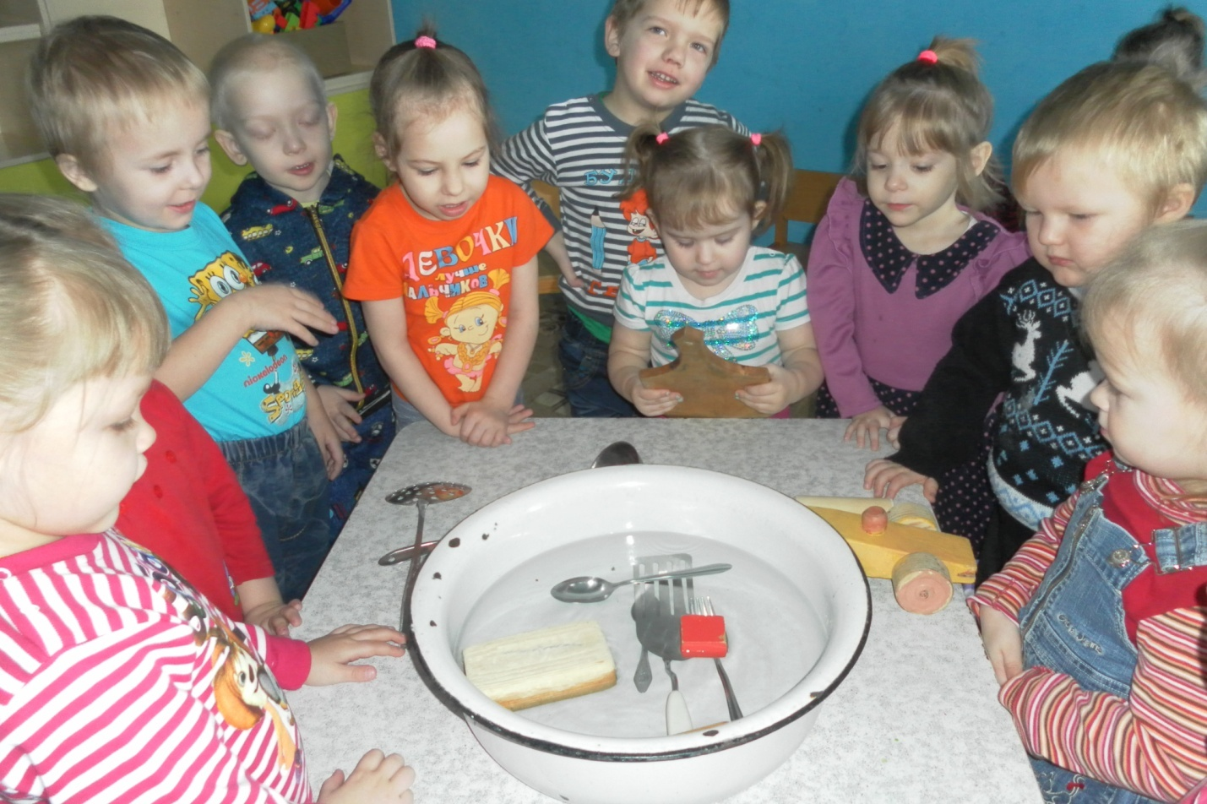

Дидактические игры по ознакомлению с окружающим миром.

овощи и фрукты

МБДОУ «Кортузский детский сад»
Ширяева Ольга Леонидовна-
воспитатель младшей группы.

волшебный мешочек

Цель: закреплять умение детей называть овощи и их цвет; развивать зрительную память, внимание.
Материал:
мешочек», овощи.
Ход игры
Воспитатель предлагает детям по очереди извлечь из «волшебного мешочка» овощ, назвать его и цвет. Воспитатель может предложить, не глядя в мешочек, найти то, что он скажет. Поочередно играют все дети.

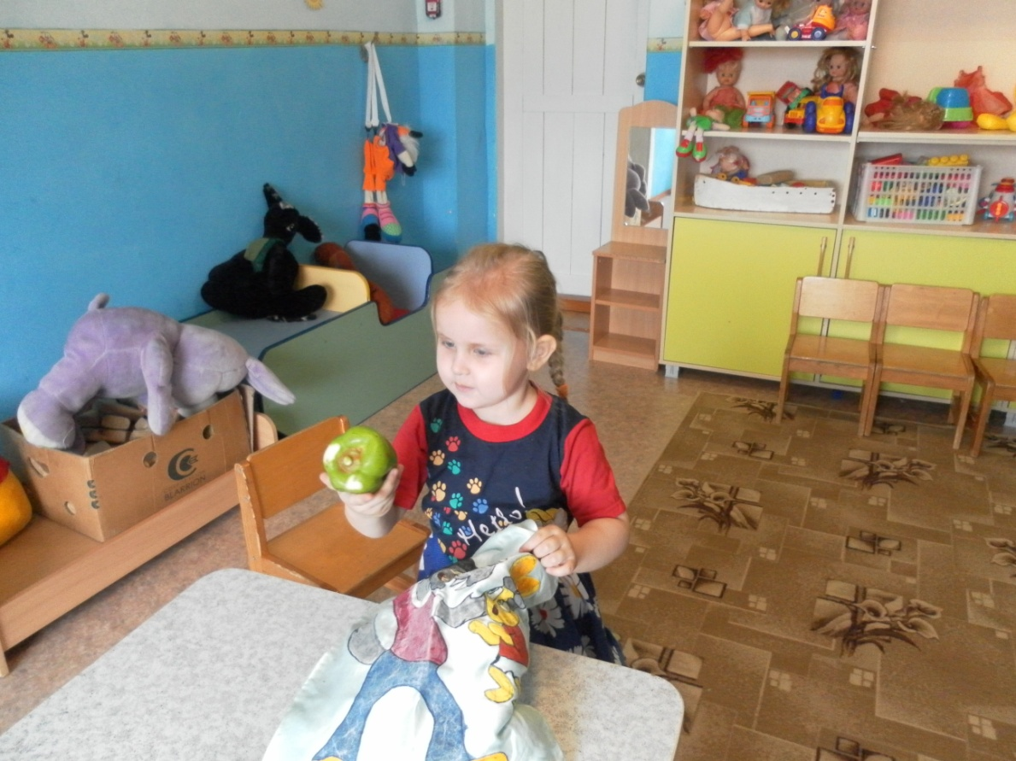
Овощи и фрукты.
Цель: закреплять умение детей находить названные овощи или фрукты развивать внимание, память.
Материал: муляжи овощей и фруктов.
Ход игры
На столе перед детьми на тарелочках лежат овощи и фрукты, воспитатель поочередно вызывает детей и просит найти тот или иной овощ или фрукт. Ребенок находит его. Дети знаками показывают согласны с выбором или нет 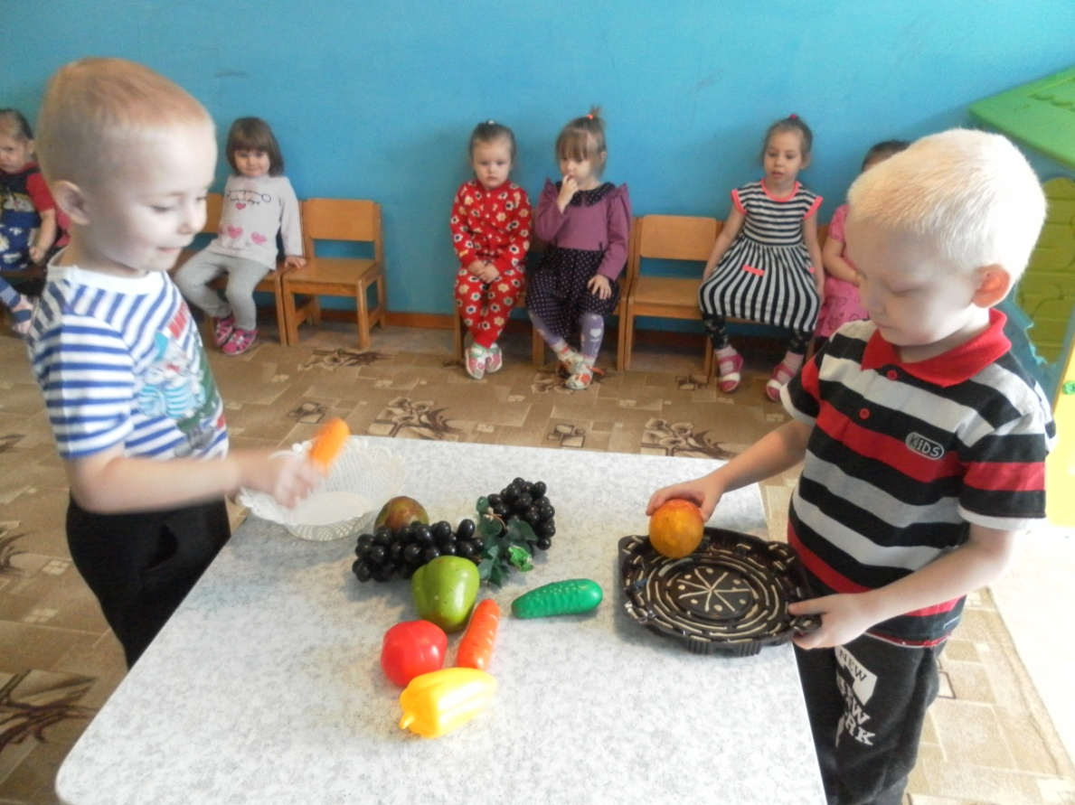

«Соберем урожай»
Цель: Развивать и закреплять знания детей об овощах, фруктах и ягодах. Их месте произрастания (сад, огород, грядка, дерево, куст, в земле, на земле).
Материал: Корзинки с моделями: овощи, фрукты и ягоды (одна корзинка). Муляжи овощей, фруктов и ягод, или карточки от лото с овощами и фруктами.
Ход игры:
В определенных местах группы ставятся картинки с огородом и садом, где расположены муляжи или карточки. Детей можно разделить на две команды огородники и садоводы. По сигналу ведущего команды собирают урожай в свою корзинку с моделью. Условие: можно переносить только по одному предмету
.

Отгадайте что в руке.
Цель: учить детей различать и называть овощи, фрукты по цвету, форме; воспитывать интерес к природе.
Материал: овощи и фрукты.
Ход игры
Дети образуют круг, закладывая руки за спину. Воспитатель кладет в их руки овощи и фрукты, затем показывает что-то из овощей или фруктов, а дети должны определить на ощупь, какой овощ или фрукт лежит в руке. Те, кто имеют такой же предмет, подбегают к воспитателю.

